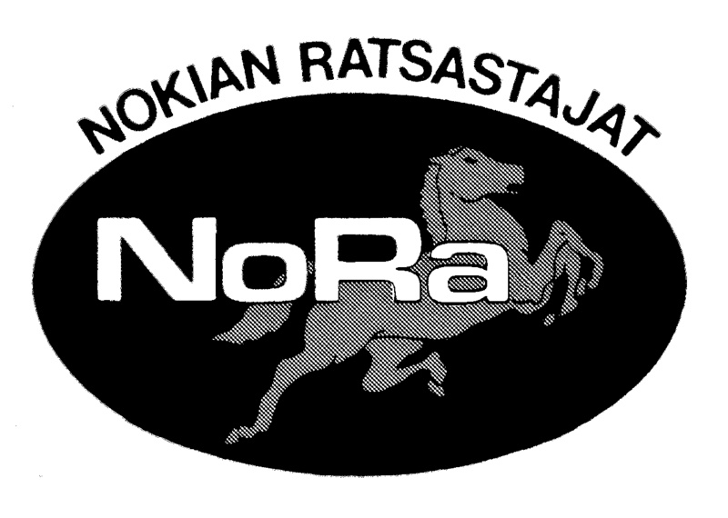
Nokian Ratsastajat Ry
Uuden hallituksen järjestäytymiskokous lauantaina 4.1.2014.
Viholan Ratsastuskoulun ylätallin keittiö
Paikalla:
Sanna-Mari Kuusela, Jenni Saarivirta, Jenni Mäkelä, Eveliina McCarthy, Ranja Paltomo, Ca Roehr.
1. Kokouksen avaus
Puheenjohtaja Sanna-Mari Kuusela avasi kokouksen kello 16:00

2. Puheenjohtaja ja pöytäkirjantarkastajat
Kokouksen puheenjohtajana toimi Sanna-Mari Kuusela ja sihteerinä Ranja Paltomo. Pöytäkirjan tarkastajiksi valitaan Eve McCarthy ja Jenni Saarivirta.
3. Hallituksen järjestäytyminen
Todettiin vuoden 2014 hallituksen jäsenet:
Puheenjohtaja: Sanna-Mari Kuusela
Varapuheenjohtaja: Jenni Saarivirta
Sihteeri: Marjaana Lehtimäki
Jäsensihteeri: Ranja Paltomo
Rahastonhoitaja: Eveliina McCarthy
Valmennusvastaava: Ca Roehr
Hallituksen jäsen: Jenni Mäkelä

4. Valmennustuet
Valmennustukihakemuksia ei ole saapunut hallitukselle, joten vuodelta 2013 tukia ei jaeta.

5. Tulevat tapahtumat

Vuoden 2014 tapahtumakalenteri:
Su 2.3. Laskiaisrieha
La 22.3. Kevätkokous
Su 4.5. Kevätrieha (Prinssin puomicup 1. osakilpailu)
To 22.5. Avoimet ovet Viholassa
Su 24.8. Prinssin puomicup. 2. osakilpailu + mahdollisesti muita luokkia
La 25.10. Syyskokous
Su 26.10. Prinssin puomicup. 3. osakilpailu + mahdollisesti muita luokkia
Loppuvuodesta pikkujoulut.
Hallitus pidättää oikeuden muutoksiin.

Kisoja voidaan järjestää lisää, jos toimihenkilöitä löytyy.
Laskiaisena on ohjelmassa ainakin pukuratsastus, piirustuskilpailu, talutusta ja poniajelua.
Hallituksen seuraava kokous lauantaina 15.2. klo 16:00.

Vakuudeksi
Ranja

